1.ÜRÜN VE ŞİRKET TANIMI
ÜRÜN İSMİ : NINJITSU CS
AKTİF MADDE : LAMBDA-CYHALOTHRIN
ÜRÜN KODU : ONC 037
ÜRÜN TİPİ : İNSEKTİSİT
İHR. FİRMA ADI : M/S JU Agri Sciences Pvt. Ltd.
İHR.FİRMA ADRESİ : 2302, Express Trade 2, Tower II, 3rd floor, B-36, Sector-132, Noida- 201301(U.P.), Hindistan
Fabrika : 1.ünite:A-61/3, U.P.I.D.D.C. Industrial Area, Sikandarabad, District- Bulandshahar, U.P. Hindistan
İTH. ŞİRKET ADI :ONCROPSCİENCE KİM.SAN.TİC. LTD. ŞTİ.
ADRES İTHALATÇI : Havutlu Mahallesi Karataş Bulvarı Gürpa Tohum Apt. No:846 / Z01
Yüreğir /ADANA/ TURKIYE
TELEFON : +90 322 459 78 81
FAKS : +90 322 459 78 82
ACİL DURUM TEL : 114 (UZEM)
TAVSİYE EDİLEN KULLANIM: Etiket üzerinde kullanım talimatı tablosunda belirtildiği gibi kullanılır.
DİĞER BİLGİ: Bu MGBF konsantre ürünün özelliklerini bizim bilgimiz çerçevesinde ifade etmektedir. Fiziksel özellikler ve bazı değerlendirmeler eğer ürün uygulama için bir defa seyreltilmişse, ürünün özellikleri için uygulanmaz. Seyreltilmiş ürünün akut sağlık etkilerinin daha az sert olması muhtemeldir.
2.ZARARLILIK TANIMLANMASI
1.1. Fiziksel Tehlike:
Sağlık İçin Tehlike:
Akut toksisite, Oral (Kategori 3), H301
Aspirasyon toksisitesi (Kategori 1), H304
Akut toksisite, Solunması halinde (Kategori 2), H330
Akut toksisite, Dermal (Kategori 4), H312
Çevre İçin Tehlike:
Akut sucul toksisite Akut 1, H400
Kronik sucul toksisite Kategori 1 H410
1.2. Etiket Unsurları:
Zararlılık İşaretleri
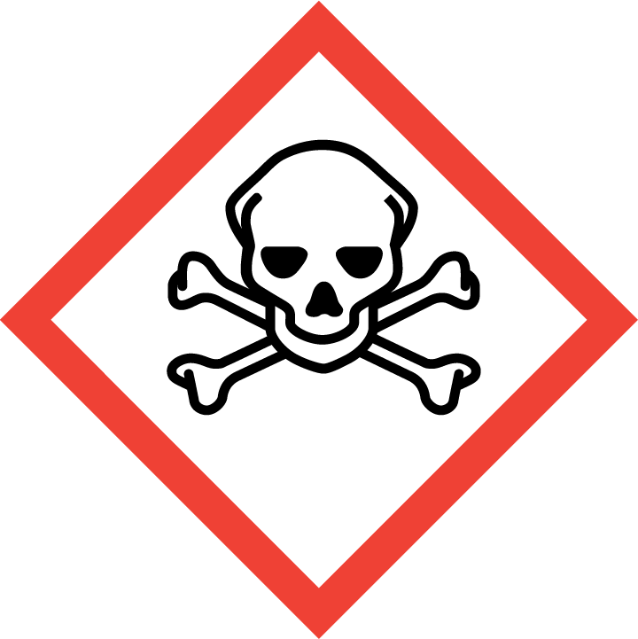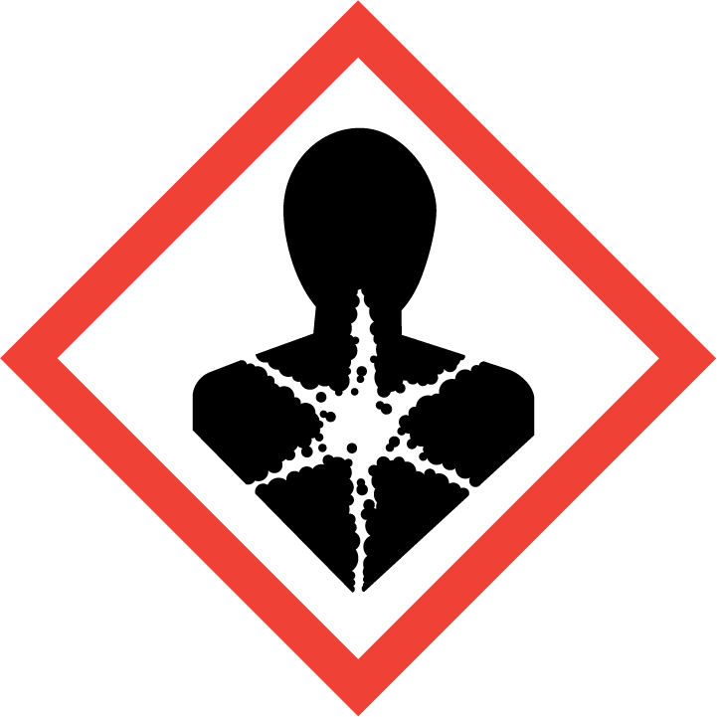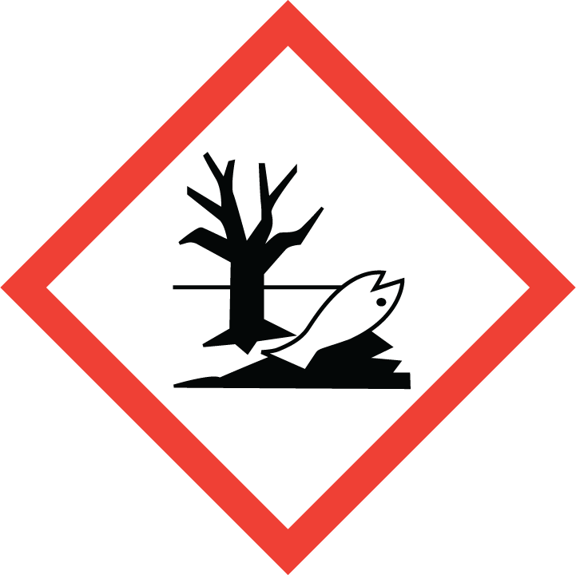

Uyarı İfadesi: TEHLİKE
Zararlılık İfadeleri:
H301 Yutulması halinde toksiktir.
H304 Solunum yoluna nüfuzu ve yutulması halinde öldürücüdür.
H312 Cilt ile teması halinde zararlıdır.
H330 Solunması halinde öldürücüdür.
H410 Sucul ortamda uzun süre kalıcı, çok toksik etki.
Önlem İfadeleri:
P102 Çocukların erişemeyeceği yerde saklayın.
P260 Tozunu/dumanını/gazını/sisini/buharını/spreyini solumayın.
P273 Çevreye verilmesinden kaçının.
P280 Koruyucu eldiven/koruyucu kıyafet/göz koruyucu/yüz koruyucu kullanın.
P301 + P310 YUTULDUĞUNDA: ULUSAL ZEHİR DANIŞMA MERKEZİNİN 114 NOLU
TELEFONUNU veya doktoru/hekimi arayın.
P304 + P340 + P310 SOLUNDUĞUNDA: Zarar gören kişiyi temiz havaya çıkartın ve kolay
biçimde nefes alması için rahat bir pozisyonda tutun. Hemen ULUSAL ZEHİR DANIŞMA MERKEZİNİN 114 NOLU TELEFONUNU veya doktoru/hekimi arayın.
P403 + P233 İyi havalandırılmış bir alanda depolayanız. Kabı sıkıca kapalı tutun.
EUH401 insan sağlığına ve çevreye yönelik riskleri önlemek için, kullanma talimatlarına uyun.
P501 İçeriği/kabı onaylanmış bir atık bertaraf tesisinde bertaraf edin.

3.BİLEŞİMİ İÇERİĞİ HAKKINDA BİLGİ

Madde | Cas No | EC No | %w/w | Zararlılık işareti | H
Lambda-cyhalothrin | 91465- 08- 6 | 415-130-7 | 5 | Acute Tox. 2 *  Acute Tox. 3 *  Acute Tox. 4 *  Aquatic Acute 1  Aquatic Chronic 1 | H330  H301  H312  H400  H410
Emulsifier 1020 | 8012-56-4 |  | 3 | Acute Tox. 4 | H302
Mono-Ethylene Glycol | 107-21-1 |  | 5 | Acute Tox. 4 | H302
Çözücü C-IX | 64742-95-6 |  | 9 | Asp.Zehir.1 | H304
Yardımcı Maddeler | ----- | ----- | 4.26 | --- | ---
Su | 7732-18-5 |  | 78-79 | --- | ---

4.İLK YARDIM ÖNLEMLERİ
GENEL BİLGİLER:
Bir kaza durumunda ya da kendinizi kötü hissederseniz, derhal doktora başvurun. Bulaşan ayakkabı ve elbiseyi derhal çıkarın ve tekrar kullanmadan önce tamamen yıkayın. Hasta bilinçsiz gibiyse onu sabit pozisyonda bir yere taşıyın ve yerleştirin.
Gözle teması halinde: Derhal gözü ve göz kapaklarının altını bol su ile 15 dakika boyunca yıkayın. Varsa kontakt lensleri çıkartın. Derhal tıbbi yardım alın
Ciltle teması halinde: Derhal sabun ve su ile yıkayın. Doktora başvurun.
Solunması halinde: Kişiyi temiz havaya çıkartın. Soluk alıp verme düzenli değilse veya durmuşsa suni solunum uygulayın. Hastayı rahat ve sıcak bir yerde tutun. Derhal bir doktora veya zehir danışma merkezine ulaşın.
Yutulması haline: Yutulması durumunda ürün etiketi veya bu bilgi formu ile beraber tıbbi yardım alın. Hastayı kusmaya zorlamayın.
Tıbbi tavsiye : Akciğer ödemlerine ve zatürreye sebep olur. Deri ile temasında ellerde uyuşma etkileri (kaşıntı, karıncalanma, yanma veya hissizlik) 24 saate kadar sürer, geçicidir. Belirtilere göre tedavi etmek gerekir. Petrol distilatları ve aromatik çözgenler içerir, hastayı kusmaya zorlamayın.

5.YANGINLA MÜCADELE ÖNLEMLERİ
Uygun Söndürme Araçları: Küçük yangınlar için söndürme araçları: Su sisi, alkol dayanımlı köpük, kuru kimyasal toz veya karbondioksit kullanılır.
Büyük yangınlar için söndürme araçları: Alkol dayanımlı köpük veya su sisi kullanılır.
Güvenlik nedeniyle kullanılmaması gereken söndürme araçları: Yangını yayıp dağıtabileceğinden su jeti kullanılmamalıdır.
Yangın söndürme esnasında oluşabilecek tehlikeler: Ürün yanıcı organik bileşenler içerdiğinden yangın esnasında tehlikeli yanma ürünleri içeren yoğun siyah duman oluşacaktır.(Bkz. Bölüm 10) Bozunmaya uğrayan ürüne maruz kalmak tehlikeli olabilir.
Yangına müdahale esnasında kullanılacak kişisel koruyucu ekipmanlar: Yangına müdahale ederken tüplü soluma aparatı kullanılmalıdır.
Diğer Bilgiler: Yangın suyunun kanalizasyona ve yeraltı sularına karışmasına engel olunuz. Yangına maruz kalan ürünlerin kaplarını su ile soğutunuz.
6.KAZA SONUCU YAYILMA ÖNLEMLERİ
Kişisel Önlemler: Koruyucu önlemler için Bölüm 7 ve 8’e bakınız. İnsanları kaçaklardan uzak tutun. Patlayıcı konsantrasyonlara ulaşabilecek biriken buharlara dikkat ediniz. Bu birikme küçük alanlarda gerçekleşebilir. Her türlü ateşleme kaynağını uzaklaştırınız. Yeniden parlamaya dikkat ediniz.
Çevresel Önlemler: Yeterince güvenliyse daha fazla dökülme olmasını engelleyiniz. Kanalizasyon ve yüzey sularına karışmasına engel olunuz.
Temizleme Metodu: Yanıcı olmayan bir absorban maddeyle (örneğin kum, toprak) döküntüyü çevreleyin ve toplayın. Yerel veya ulusal düzenlemelere uygun olarak bir konteynerde bertaraf edilmek üzere depolayın. (yerel/ulusal düzenlemeler için bölüm 13’e bakınız)
Ek Tavsiyeler: Eğer ürün nehir, göl ya da kanalizasyon gibi sulara karışırsa yerel yetkililere haber veriniz.
7.KULLANMA VE DEPOLAMA
Güvenli kullanım için tavsiyeler: Deri ve göz temasından kaçınınız. Kullanımı sırasında yemeyiniz, içmeyiniz ve sigara kullanmayınız. Statik boşalmalara karşı gereken önlemleri alınız. Yalnızca yangın koruma çatısı olan yerlerde kullanınız. Kişisel koruma için Bölüm 8’e bakınız.
Depolama alanları ve konteynırlar: Kapları ağızları iyice kapalı olarak kuru, soğuk ve iyi vantile edilen bir yerde saklayınız. Çocukların ulaşamayacağı yerde saklayınız. Yiyecek, içecek ve hayvan yemlerinden uzakta tutunuz. Patlayıcı maddelerden uzakta tutunuz. Yağmurlama sisteminin (sprinkler) olduğu yerde muhafaza ediniz. Sigara içmek yasaktır.

8. MARUZ KALMA KONTROLLERİ VE KİŞİSEL KORUMA
Mühendislik Önlemleri:
Eğer maruz kalma önlenemiyorsa, en güvenilir teknik koruma kapalı ortamda muhafaza ve ürünün tecrit edilmesidir. Bu önleme ek olarak alınabilecek önlemler, kullanımda doğabilecek gerçek risklere bağlıdır. Havada ürüne ait buhar yada gaz oluşumu gözlenirse, havalandırma kullanılmalıdır. Havadaki buhar oluşumu ölçünüz/değerlendiriniz ve ilgili maruziyet sınırını geçmemek için ek önlemler alınız. Gerekli olması durumunda iş hijyeni tavsiyesi alınız.
Kişisel Koruyucu Ekipmanlar
Koruyucu Önlemler: Mühendislik önlemleri her zaman için kişisel koruyucu ekipman kullanımından daha önce düşünülmelidir. Kişisel koruyucu ekipman seçilmeden önce profesyonel tavsiye alınmalıdır. Kişisel koruyucu ekipmanlar belli standartlara uygun olmalıdır.
Solunum Koruma: Etkili teknik önlemler uygulanmaya konuncaya kadar gaz/buhara karşı soluma filtresi kullanılabilir. Hava temizleyici respiratör kullanımı kısıtlıdır. Acil durumlarda kullanılmak üzere (döküntü, maruziyet sınırının bilinmemesi veya hava temizleyici respiratörlerin çalışmadığı her türlü durum gibi) kişisel solunum koruma cihazı bulundurulmalıdır.
El koruma: Kimyasal dayanımlı eldivenler kullanılmalıdır. İşin fiziksel gereksinimlerin göre eldiven seçilebilir. Eldivenlerin, tepkimelerin açığa çıkma süresine uygun olarak minimum dayanma süresi belirlenmelidir. Eldiven dayanma süresi kalınlık, maddesi ve yapımcısı gibi çeşitli faktörlere göre değişir. Eldivenlerin dayanma süresi hakkında şüphe duyulduğunda değiştirilmelidir.
Göz Koruma: Göz kontağı olma ihtimali varsa göze sıkıca oturan koruma aparatı ile yüz içinde koruyucu takın.
Deri ve vücut koruma: Maruziyet oranını göz önüne alarak kullanılması gereken koruma kıyafetlerinin kimyasal dayanıklılığını belirleyin. Kullandıktan sonra sabunla yıkayınız. Tekrar kullanmadan önce kıyafetlerin arınmış olmasına dikkat edin veya tek kullanımlık kıyafetler kullanın. İşin gerekliliklerine göre koruma ekipmanı seçin: Su geçirmez koruma kıyafeti

9.FİZİKSEL VE KİMYASAL ÖZELLİKLERİ
Temel Fiziksel Ve Kimyasal Özellikler Hakkında Bilgi
Görünüm: Serbest akıcı süspansiyon
Koku: Karakteristik kokulu
Renk: Süte benzer renkli
Diğer Bilgiler
Nispi Yoğunluk: 1.03 g/m³
Parlama Noktası: 93 °C (Abel-Pensky kapalı kap ile)
Kaynama Noktası: Veri yok
Patlama Tehlikesi: Veri yok
Vizkozite: Akıcı sıvı
Çözünürlük: Suda emülsiyon verir
Buhar Basıncı: 1.5 ´ 10-1 mPa (25 ºC)
Dağılım Katsayısı: logP = 4.12
pH Değeri : 4,0–6,0 (%10’luk solüsyonda)

10.KARARLILIK VE TEPKİME
Tehlikeli Bozunma Ürünleri: Yanma ve termal bozunma sonucu toksik ve tahriş edici gazlar açığa çıkar.
Tehlikeli Reaksiyonlar: Bilinen tehlikeli bir reaksiyon yoktur. Tehlikeli polimerleşme olmaz.
Normal şartlar altında stabildir.
11.TOKSİKOLOJİ BİLGİSİ
Ağız yoluyla akut toksiside : LD₅₀ Fare, 668 mg/Kg
Solunum yoluyla akut toksisite : LC₅₀ Erkek Fare, 1384 mg/L, 4 saat
LC₅₀ Dişi Fare, 1 mg/L, 4 saat
Deri yoluyla akut toksisite : LD₅₀ Fare, > 4000 mg/Kg
Deri tahrişi : Tavşana oldukça tahriş edici
Göz tahrişi : Tavşana oldukça tahriş edici
Alerji/Duyarlılık : Gine domuzu duyarlı değil
Uzun süre toksisite : Hayvan deneylerinde kanserojenik, teratojenik ya da mutajenik etkiler görülmemiştir.
12.EKOLOJİK BİLGİ
Doğada yok olma bilgileri (Dayanım ve Ayrışma)
Biyolojik Birikme : Lambda-cyholothrin biyolojik olarak birikir.
Sudaki stabilite : Lambda-cyholothrin’in suya dayanımı yoktur.
Topraktaki stabilite : Lambda-cyholothrin’in toprakta dayanımı yoktur.
Yayılma : Lambda-cyholothrin toprakda hareketsizdir ve sızarak yer altı sularına karışmayacaktır.
Ekotoksikolojik Etkiler
Toksisite
Balıklara toksisite : LC₅₀ Çelik alabalık, 16.6 g/L, 96 saat
Su omurgalılarına toksisite : EC₅₀ Daphnia manga (su yosunu), 1.8 g/L, 48 saat
PBT ve vPvB değerlendirmesinin sonuçları
PBT/vPvB değerlendirmesi; kimyasal güvenlik değerlendirmesi gerekmediği/uygulanmadığı için
bulunmamaktadır.
Diğer olumsuz etkiler
Sucul ortamda uzun süre kalıcı, çok toksik etki.
Sucul organizmalar için çok toksik, sucul ortamda uzun süreli ters etkilere neden olabilir.
13.BERTARAF BİLGİLERİ
Ürün: Göl, gölet veya su kanallarını ürünle yada kirli ürün ambalajı ile kirletmeyiniz. Ürün artıklarını kanalizasyona dökmeyiniz. Uygun olması durumunda yakma ya da imha etmektense geri dönüşüm tercih edilmelidir.
Kirli Ambalaj: Ambalaj içinde kalan ürünü tam olarak boşaltınız. Ambalajları 3 kez durulayın. Boş ambalajlar yerel geri dönüşüm ya da imhaya gönderilmelidir. Boş ambalajları tekrar kullanmayınız.

14.TAŞIMACILIK
Kara Taşımacılığı
ADR/RID
UN-No : 3082
Sınıf : 9
Paketlenme Grubu : III
Uygun Taşıma Adı : ÇEVRESEL OLARAK TEHLİKELİ MADDE, SIVI, N.O.S. (LAMBDA-CYHALOTHRIN )
Deniz Taşımacılığı
IMDG
UN-No : 3082
Sınıf : 9
Paketlenme Grubu : III
Uygun Taşıma Adı : ÇEVRESEL OLARAK TEHLİKELİ MADDE, SIVI, N.O.S. (LAMBDA-CYHALOTHRIN )
Deniz Kirleticiliği : Denizi kirletir.
Hava Taşımacılığı
IATA-DGR
UN-No : 3082
Sınıf : 9
Paketlenme Grubu : III
Uygun Taşıma Adı : ÇEVRESEL OLARAK TEHLİKELİ MADDE, SIVI, N.O.S. (LAMBDA-CYHALOTHRIN )

15.MEVZUAT BİLGİSİ

T.C. Çevre ve Şehircilik Bakanlığı, Maddelerin ve Karışımların Sınıflandırılması, Etiketlenmesi ve Ambalajlanması hakkında Yönetmelik (R.G.11/12/2013-28848)
Zararlı Maddelerin ve Karışımlara İlişkin Güvenlik Bilgi Formları Hakkında Yönetmelik (R.G.13/12/2014-29204)
Tehlikeli Maddelerin Karayolu ile Taşınması Hakkında Yönetmelik (R.G.24/10/2013-28801)
T.C. Çalışma ve Sosyal Güvenlik Bakanlığı, 12 Ağustos 2013 tarihli, 28733 sayılı, Kimyasal Maddelerle Çalışmalarda Sağlık ve Güvenlik Önlemleri Hakkında Yönetmelik.
T.C. Çalışma ve Sosyal Güvenlik Bakanlığı, 2 Temmuz 2013 tarihli, 28695 sayılı, Kişisel Koruyucu Donanımların İşyerlerinde Kullanılması Hakkında Yönetmelik.
T.C. Çalışma ve Sosyal Güvenlik Bakanlığı, 30 Haziran 2012 tarihli, 6331 sayılı, İş Sağlığı ve Güvenliği Kanunu.
T.C. Çevre ve Orman Bakanlığı, 14 Mart 2005 tarihli, 25755 sayılı, Tehlikeli Atıkların Kontrolü Yönetmeliği.

16. DİĞER BİLGİLER
Zararlılık ifadeleri
H301 Yutulması halinde toksiktir.
H304 Solunum yoluna nüfuzu ve yutulması halinde öldürücüdür.

H312 Cilt ile teması halinde zararlıdır.
H330 Solunması halinde öldürücüdür.
H410 Sucul ortamda uzun süre kalıcı, çok toksik etki.
Maddelerin ve Karışımların Sınıflandırılması, Etiketlenmesi ve Ambalajlanması hakkında Yönetmelik , Üretici firmadan elde edilen bilgiler, Echa.europa.eu, Diğer Güvenlik Bilgi Formları.
Bu Güvenlik Bilgi Formunda verilen bilgiler yayın tarihi itibari ile mevcut bilgimizle doğrudur. Burada verilen bilgiler, yalnızca güvenli kullanım, nakliye, depolama ve bertaraf için kılavuz olması amacıyla hazırlanmıştır ve bir garanti veya ürün spesifikasyonu olarak değerlendirilmemelidir. Bilgiler sadece ilgili ürüne aittir ve formda belirtilmedikçe başka maddelerle kombinasyonu durumları için veya faklı prosesler için geçerli olmayabilir.
Revizyon ile ilgili açıklama Güncel T.C. yönetmelik hükümlerine uygun olarak gizli reçete değişikliği nedeniyle ikinci kez düzenlenmiştir.
Hazırlayan Kişinin:
Adı Soyadı: M. Şükrü ABAY
İletişim Bilgileri: 0530 892 27 09
sukru.abay@oncropscience.com.tr
Belge geçerlilik tarihi:27/06/2027
Sertifika No:GTOMYM.22.5.15

